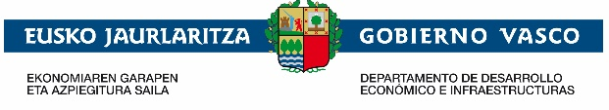
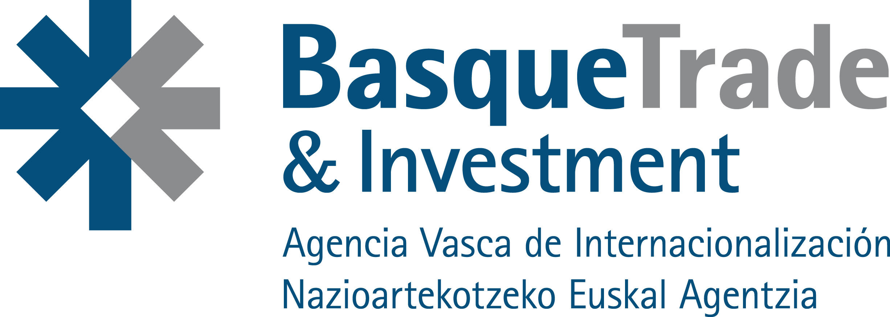

INSCRIPCIONES BECAS GLOBAL TRAINING 2018

- El programa de becas Global Training 2018 cuenta con siete entidades colaboradoras (la mayoría en cooperación con otras) que serán las que realicen la gestión y tutelaje de las mismas.

- Las Becas Global Training están dentro de un único programa que promueve el Departamento de Desarrollo Económico e Infraestructuras del Gobiernos Vasco pero que se gestiona por varias entidades para asegurar mayor diversidad de ofertas y mayor alcance.

- Todas las becas, independientemente de la entidad que las gestione, reúnen los mismos derechos y obligaciones, y cuentan exactamente con la misma dotación y cumplen con los estándares obligatorios en la selección (acreditación del dominio del inglés, entrevistas de selección, reunir la documentación exigida etc.)

- Cada entidad gestora publicará en su propia web las ofertas que ofrecen desde el inicio de la convocatoria, el 15 de junio de 2018.

- Procedimiento de inscripción:

- Solicitud única:
Cada solicitante UNICAMENTE podrá inscribirse en una entidad.

- Cómo seleccionar la entidad gestora en la cual inscribirse:
- El/la solicitante deberá consultar las páginas web y apuntarse en aquella que más le interese, con independencia de donde haya cursado sus estudios.
- En el siguiente link se puede encontrar información referente al plazo de inscripción de solicitudes y enlaces directos a sus webs de ofertas:
ENLACE G.V.

- Una vez seleccionada la entidad gestora:
- Tras haber completado la inscripción on line en la página de la entidad gestora elegida, se seguirán las instrucciones que marque dicha entidad durante el proceso de inscripción y selección.

